门头沟区2015~2016学年度第一学期期末调研试卷
九年级化学
可能用到的相对原子质量
H-1 O-16 C-12 Cl-35.5 Ca-40 Zn-65
一、选择题（每小题只有1个选项符合题意，共20个小题，每小题1分，共20分）
1．物质世界充满了变化，下列变化属于物理变化的是
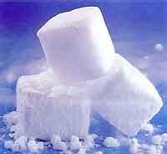
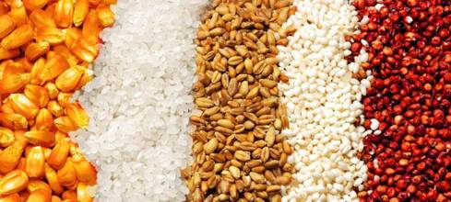
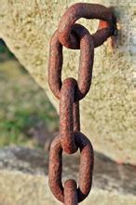
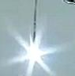

A.镁条燃烧 B.钢铁生锈 C.酿谷成酒 D.干冰升华
2．空气中体积分数约占78%的气体是
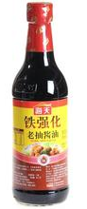
A．氮气 B．氧气 C．二氧化碳 D．稀有气体
3．“铁强化酱油”中的“铁”是指
A．原子 B．分子 C．单质 D．元素
4．以下饮品不属于溶液的是
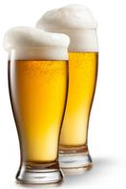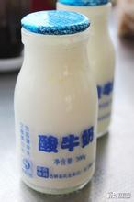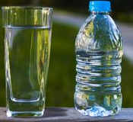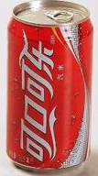
A. 啤酒 B. 酸奶 C. 矿泉水 D.可口可乐
5．下列属于纯净物的是
A．加碘食盐 B．蒸馏水 C．氯化钠注射液 D．食醋
6．下列二氧化碳（干冰）的用途中，不正确的是
A．供给呼吸 B．用作气体肥料 C．生产碳酸饮料 D．用于制造舞台烟雾
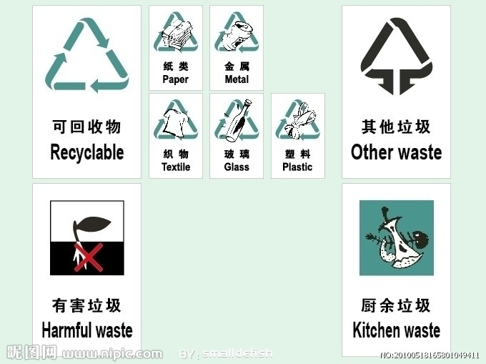
7．垃圾分类从我做起。金属饮料罐属于

A．可回收物 B．有害垃圾 C．厨余垃圾 D．其他垃圾
8．下列物质的用途中，主要利用其物理性质的是
A．液氮用作制冷剂 B．天然气用作燃料 C．氧气用于气焊 D．氢气用作清洁能源
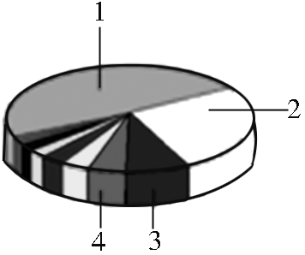
9．铝是重要的金属元素。右图为地壳中各元素含量分布图，表示铝元素的是
A. 1 B.2 C.3 D.4
10．下列符号中，表示两个氧分子的是
A．O₂ B．2O C．2O₂ D．O²⁻
11．含氟牙膏对牙齿有保护作用。一种氟原子核内有9个质子和10个中子，该原子的核外电子数为
A．7 B．9 C．10 D．19
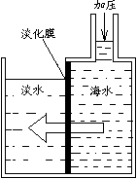
12．海水淡化可采用膜分离技术。如右图所示，对淡化膜右侧的海水加压，水分子可透过淡化膜进入左侧淡水池，而海水中各种离子不能通过淡化膜，从而得到淡化水。对加压后右侧海水成分的变化分析正确的
A．溶质质量增加 B．溶剂质量减少
C．溶液质量不变 D．溶质质量分数减少
13．下列做法中，不恰当的是
A．电器短路起火，立即切断电源
B．炒菜时油锅着火，立即用水浇灭
C．酒精灯不慎打翻起火，立即用湿抹布盖灭
D．室内发生天然气泄漏时，立即关闭阀门并开窗通风
14．二氧化碳能用来灭火的原因是
A．二氧化碳能与燃烧的物质发生化学反应 B．二氧化碳溶于水时生成碳酸
C．在一定条件下，二氧化碳可变成“干冰” D．能使可燃物与氧气隔绝
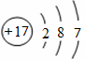
15．右图是氯原子的结构示意图。下列说法不正确的是
A．氯原子的原子核内质子数为17
B．氯原子的原子核内中子数为17
C．氯原子的核外有三个电子层
D．氯原子的最外层电子数目影响氯元素的化学性质
16．对下列事实解释不正确的是
选 项 | 事 实 | 解 释
A | 一滴水中大约有1.67×10²¹个水分子 | 分子很小
B | 敞口容器中的酒精逐渐减少 | 分子是不断运动的
C | 体温计中的水银（汞）热胀冷缩 | 原子的体积热胀冷缩
D | 炎热的夏天自行车车胎容易爆裂 | 夏天温度高，分子间间隔变大
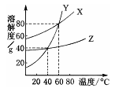
17．X、Y、Z三种物质的溶解度曲线如右图所示。下列叙述中，正确的是
A．40℃时Z的溶解度最大
B．三种物质的饱和溶液，温度由60℃降至40℃时，Y析出的晶体最多
C．40℃时，Z和Y的饱和溶液的溶质质量分数相同
D．40℃时，X、Y、Z的饱和溶液升温至60℃，溶质质量分数X=Y＞Z
18．纳米材料具有特殊的性质和功能，纳米二氧化钛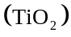参与的光催化反应可使吸附在其表面的甲醛等物质被氧化，降低空气中有害物质的浓度。正钛酸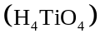在一定条件下分解失水可制得纳米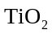。下列说法不正确的是
A．甲醛对人体健康有害
B．纳米添加到墙面涂料中，可消除甲醛
C．纳米与普通的的性质、功能完全相同
一定条件
D．制备纳米的反应： H₄TiO₄ === TiO₂+2H₂O
19．实验室制取二氧化碳有以下几个步骤：①按要求装好仪器；②向长颈漏斗中注入盐酸；③向反应器中加入块状石灰石；④检查装置气密性；⑤收集生成的气体。以上操作正确排列顺序为
A. ①②③④⑤ B. ②①④③⑤ C. ①④③②⑤ D. ①②④③⑤
20.下列图像能正确反映对应变化关系的是
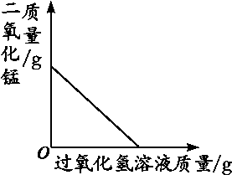 | 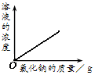 | 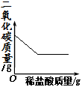 | 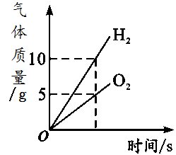
A．向一定量的二氧化锰中加入过氧化氢溶液 | B．向一定量的水中加入少量氯化钠 | C．向一定量石灰石中滴加稀盐酸 | D．将水通电电解一段时间
二、非选择题（共16个小题，共60分）

〖生活现象解释〗
小小是一个爱劳动的初三年级的学生，他决定利用周末休息时间帮妈妈做些事。回答21-25题。
21.（2分）为父母准备早点，他准备的早点有：鸡蛋、高钙牛奶、面包和苹果。
（1）早点中能提供丰富蛋白质的是_____________________。
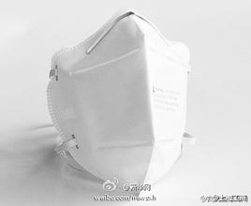
（2）高钙牛奶可以为人体补充每天所需的钙元素，老年人缺钙会导致的疾病是（填字母序号）_____________________A．贫血 B．龋齿 C．骨质疏松
22.（2分）最近天气雾霾情况严重，小小为准备上班的父母准备了防霾口罩。
（1）某品牌口罩的制作材料有：涤纶、活性炭、棉、塑料，其中属于有机合成材料的是_____________________。
（2）口罩中加入活性炭主要利用活性炭的___________性。
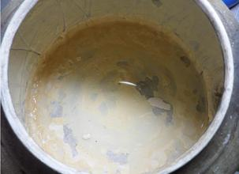
23.（3分）家里开水没有了，小小准备烧一些开水。
（1）小小发现烧水的水壶中有较多水垢，怀疑家里的水是硬水，他可以通过向自来水中加入____________加以鉴别。用食醋可以除去水垢，醋的有效成分可用HAc表示，水垢的主要成分是碳酸钙，其反应原理与实验室制取二氧化碳的原理相似，请写出化学反应方程式___________。
（2）生活中常采用______________的方法降低水的硬度。
24.（4分）整理物品。小小发现家中角落堆积的一些铁丝、铝丝和铜丝。
（1）小小很容易辨别出铜丝，他依据的是 ；三种金属都可拉成丝状，利用了金属的_______性。
（2）三种金属都能用来制导线，这是利用了金属的__________性；小小想验证铝丝具有导热性，可采用的实验方法是 。
25.（3分）整理药品。
（1）小小发现一瓶过氧化氢消毒液，用于清洗伤口时会出现泡沫，原因是____________（用化学方程式解释）。
（2）小小还发现了一盒头孢地尼分散片，主要成分头孢地尼的化学式为C₁₄H₁₃N₅O₅S₂，
属于（填“有机物”或“无机物”）_______________，其中碳、氧元素质量比为____________。
26．（4分）能源是人类生存和发展的基础，能源成为人们日益关注的问题。
（1）化石燃料包括煤、___________、天然气等，这些都是重要的能源；目前正在利用和开发的新能源有核能、生物质能、___________ (填一种)等。
（2）发射卫星的火箭可使用液氢作燃料，液氢在液氧中燃烧的化学方程式为__________。
点燃
（3）物质R是一种可再生绿色能源，其燃烧的化学方程式为R＋3O₂ 2CO₂＋3H₂O，则R的化学式为_________。

〖科普阅读理解〗
27.（4分）2015年8月12日晚，天津东疆保税港区瑞海国际物流有限公司危险品仓库发生爆炸，造成巨大损失。一些物质如“电石”、“氰化钠”等由此得到了人们的广泛关注。
电石是碳化钙（CaC₂）的简称，遇水立即发生激烈反应，生成乙炔（C₂H₂）和糊状的强碱氢氧化钙，并放出热量。乙炔在空气中受热、震动、电火花等都可引发爆炸。所以电石干燥时不易燃，一旦遇水或湿气就麻烦了。如果此时还用水来扑灭电石着的火，那就要发生爆炸性灾害。
氰化钠（NaCN）又名山奈，是有剧毒的无机物，有微弱的苦杏仁味。氰化钠极易水解，产生剧毒易燃的氰化氢（HCN）。氰化氢标准状态下为无色透明液体，易挥发，具有苦杏仁气味。能与乙醇、乙醚、甘油、氨、苯、氯仿和水等混溶。灭火剂：干粉、抗溶性泡沫、二氧化碳。用水灭火无效，但须用水保持火场容器冷却。氰化氢主要应用于电镀业（镀铜、镀金、镀银）、采矿业（提取金银），船舱、仓库的烟熏灭鼠，制造各种树脂单体，如丙烯酸树酯、甲基丙烯酸树酯等行业。
（1）氰化钠水解的产物有两种，除了氰化氢气体，另外的物质中一定含元素__________。
（2）氰化氢的物理性质有：_____________________。
（3）氰化氢的化学性质：_____________________。
（4）电石保存时的注意事项_____________________。

〖生产实际分析〗
28.（3分）下图是工业利用海水提取粗盐的过程。
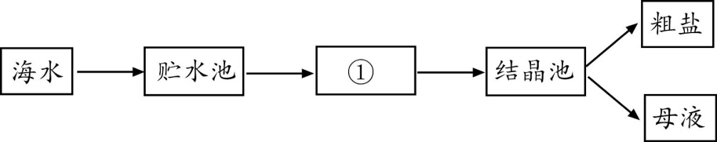

（1）图中①是_______（填“蒸发”或“冷却”）池。
（2）在①中，海水中氯化钠的质量分数逐渐______（填“变大”或“变小”）。
（3）母液为氯化钠的______（填“饱和”或“不饱和”）溶液。

〖物质组成和变化分析〗
29．（5分）质量守恒定律是一条重要规律。请利用该规律的相关知识回答下列问题。
（1）蜡烛在空气中燃烧时生成二氧化碳和水。由此判断蜡烛中一定含有的元素是 （填元素符号），判断的依据是 （用微粒的观点解释）。
（2）某同学取一根洁净的铜丝，称量其质量为m₁ g，将此铜丝加热（提示：生成氧化铜）并冷却后再次称量，其质量为m₂ g，则m₁ m₂ （填“>”、“<”或“=”），产生这一结果的原因是 。
（3）在密闭容器中放入X、Y、Z、W四种物质并使其发生反应，测得有关数据如下表。关于此反应的认识正确的是 （填字母序号）。
物质 | X | Y | Z | W
反应前的质量（g） | 2 | 1 | 16 | 16
一段时间后的质量（g） | 17 | m | 6 | 11
A．m = 1 B．该反应为分解反应
C．X与Z的化学计量数之比是3:2 D．若该反应充分进行，反应后W仍有剩余

〖基本实验〗
30．（5分）根据下图回答问题。
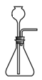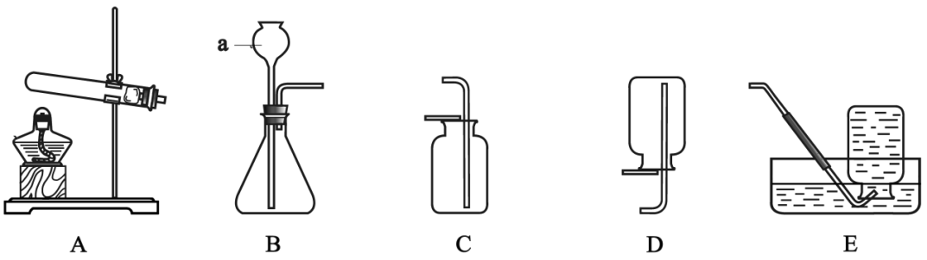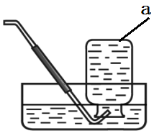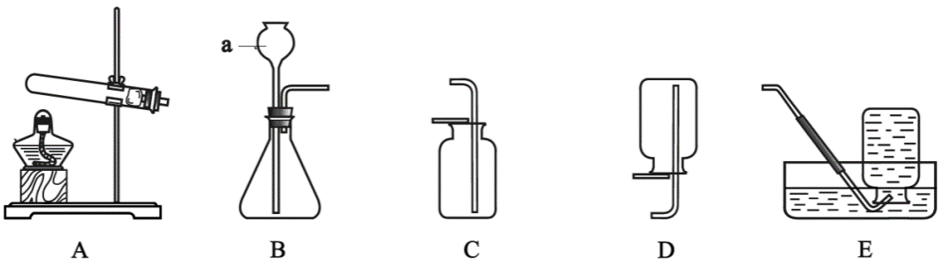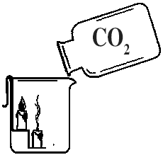
A B C D E
a
（1）实验室利用高锰酸钾制备氧气时，选用的发生和收集装置依次是（填字母序号）_____________________，化学反应方程式是________________。
（2）实验室利用装置_____制取二氧化碳，化学反应方程式是________________。E中观察到蜡烛自下而上依次熄灭，说明二氧化碳具有的物理性质________________。

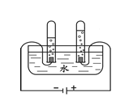
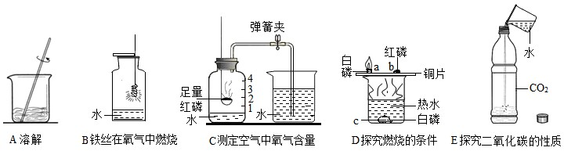
31.（4分）水在化学实验中的作用不可忽视，下图中四个实验分别用到水。

A水的电解 B铁丝在氧气中燃烧 C测定空气中氧气含量 D探究燃烧的条件
（1）实验A中水作用是_____________________。
（2）实验B中水的作用是_____________________。
（3）实验C通过烧杯中的水进入集气瓶中的体积可得出的结论________________。
（4）实验D中水的作用是提供热量和_____________________。

32.（5分）“去除粗盐中难溶性杂质并计算产率”的实验操作如下图所示：
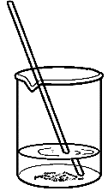
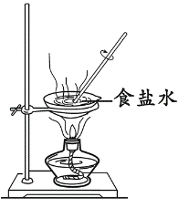
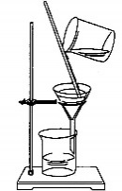

A．溶解 B．蒸发 C．过滤
（1）正确的操作顺序是：称量粗盐质量、___________（填序号）、称量精盐质量、计算。
（2）操作A中，用玻璃棒不断搅拌的目的是_____________________；操作B中用玻璃棒不断搅拌的目的是_____________________。
（3）称量精盐质量时，将所得精盐放置于托盘中的纸上，天平指针偏左，合理的操作是______。
A.增加砝码或游码 B.增加药品 C.减少砝码或游码 D.减少药品
(4)若实验后发现产率偏低，可能的原因有_____________。
A.滤纸破损
B.蒸发时有固体溅出
C.溶解时加入水不足量，部分盐没有溶解
D.将盐从蒸发皿转移到天平上称量时，没有转移干净

〖实验原理分析〗
33．（5分）用右图所示装置测定空气中氧气的体积分数，实验时先在实际容积为250mL 的集气瓶中装进50mL的水，在粗铜丝末端的铜勺中放足量白磷，按图连好仪器，点燃酒精灯加热铜丝一端，白磷燃烧。
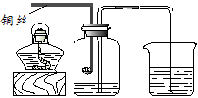
（1）实验中主要利用铜的______________性。
（2）写出白磷燃烧反应的化学方程式____________。
（3）若实验成功，最终集气瓶中水的体积约为_____________________ mL。
（4）白磷从燃烧到熄灭冷却的过程中，瓶内水面的变化是_____________________；由此现象分析，影响气体压强的主要因素有_____________________。

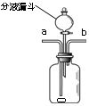
34．（3分）甲、乙两位同学分别用右图所示装置进行实验。
（1）甲同学验证燃烧的条件。取一小块白磷放入广口瓶中，一段时间白磷没有燃烧，然后从分液漏斗中加入适量的________，白磷仍然没有燃烧，再从a管通入________，白磷发生燃烧，该实验证明可燃物燃烧需要与氧气接触、温度达到着火点这两个条件。
（2）乙同学验证二氧化碳与水的反应。为验证使石蕊变色的物质是碳酸而不是水或二氧化碳，应该采取的实验操作顺序是_____________（填序号，可重复选用）。
① 从b端通氮气 ②将用石蕊溶液染成紫色的干燥纸花放入广口瓶中
③ 从a端通二氧化碳 ④从分液漏斗中滴加适量水

〖科学探究〗
35.（4分）近几年我国某些城市酸雨污染较为严重，主要原因是燃烧含硫量高的煤及机动车排放的尾气。
【实验目的】验证煤中含有碳元素，检验是否含有硫元素
【查阅资料】
①已知煤完全燃烧后，其中的碳和硫元素基本都转化成二氧化碳和二氧化硫。
②二氧化碳与高锰酸钾不反应。
③二氧化硫能使高锰酸钾溶液褪色（由紫红色变为无色），该反应的化学方程式为：
5SO₂ + 2KMnO₄ + 2H₂O ＝ K₂SO₄ + 2MnSO₄ + 2 X ，其中X的化学式是： 。
④二氧化硫和二氧化碳一样，也能使澄清石灰水变浑浊，反应的化学方程式为：SO₂+Ca(OH)₂=CaSO₃↓+H₂O。
根据上述资料，甲、乙同学进行了如下实验探究。
【实验探究】
甲同学进行了如下图所示A、B两个实验：
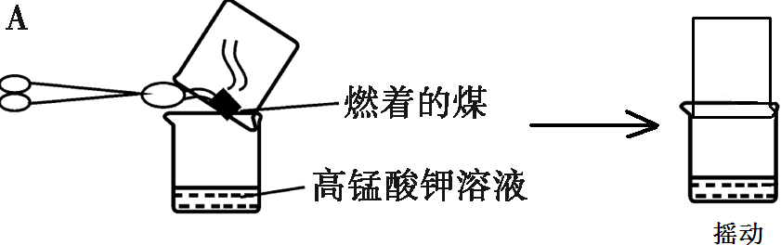
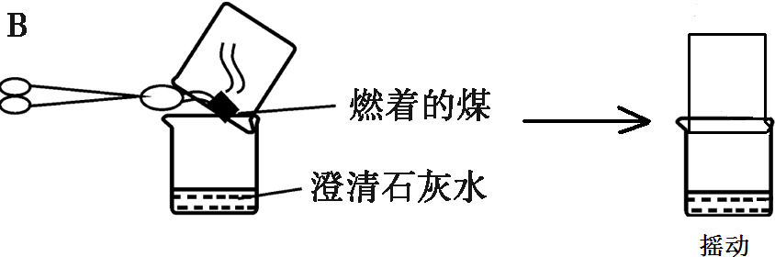
实验现象为 A中稀高锰酸钾溶液褪色，B中澄清石灰水变浑浊。
由此甲同学认为：煤燃烧生成二氧化硫和二氧化碳，证明煤中含有碳元素和硫元素。
乙同学认为甲同学的方案不合理，于是进行了如下图所示实验（夹持装置略去）：
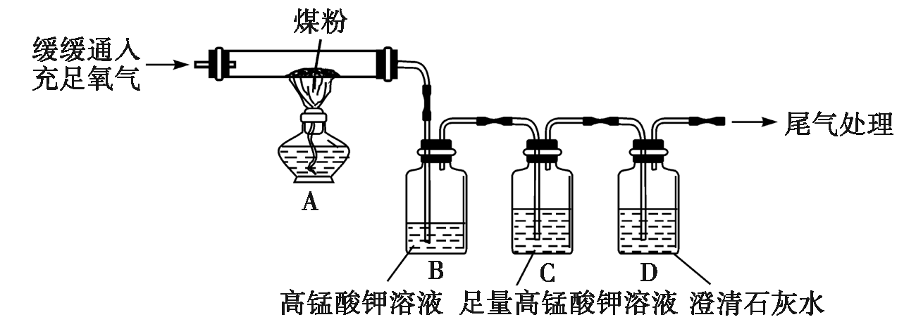
【结论与反思】
（1）乙同学认为甲同学的实验方案不合理，其理由是： 。
（2）上图C装置的作用是 。
（3）要证明煤中含有碳元素和硫元素的现象是： 。

〖实际应用定量分析〗
36．（４分）将6.8 g含杂质的锌粒加入到80 g过量的稀硫酸中（锌与稀硫酸反应的化学方程式：Zn+H₂SO₄==ZnSO₄+H₂↑；杂质不溶于水，也不与稀硫酸反应），充分反应后过滤，称得滤液质量为86.3 g。试计算：
（1）反应生成氢气的质量；
（2）锌粒中所含锌的质量分数（精确到0.1%）。

